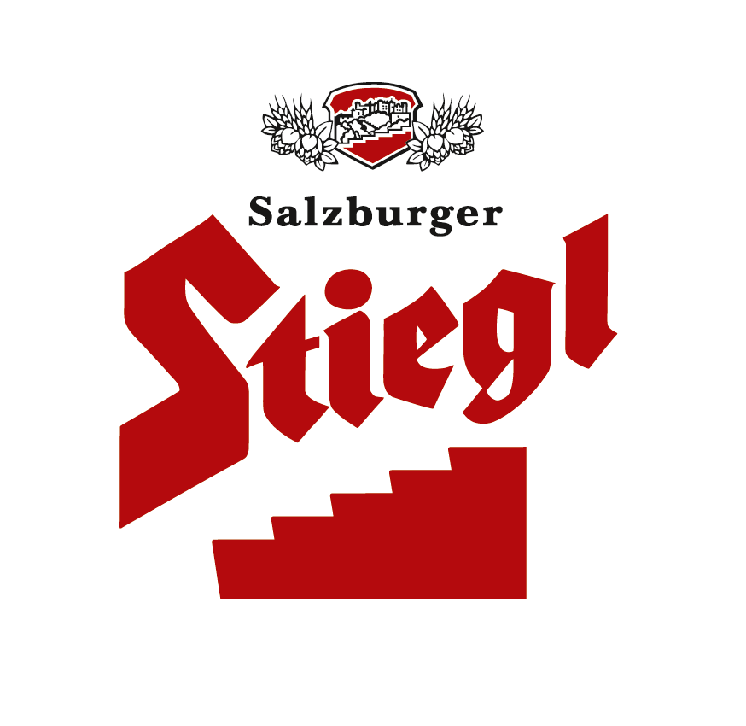

Presseinformation!

➲ Stiegl-Adventkalender in limitierter Auflage erhältlich
➲ Auflage wieder erhöht

Ein "Must-have": der Original Stiegl-Adventkalender

Er steigert die Vorfreude auf das große Fest und ist für Kinder ein unverzichtbarer Begleiter in der vorweihnachtlichen Zeit, der „Adventkalender“. Und seit 2010 stimmen sich auch Erwachsene entsprechend auf das "Fest der Feste" ein, denn seit zwei Jahren bringt Stiegl einen Adventkalender mit Bier-Spezialitäten und tollen Stiegl-Überraschungen in limitierter Auflage heraus und weckt so „das Kind im Manne“ (und auch in der Frau).

Auflage wieder erhöht
Aufgrund der starken Nachfrage in den Jahren 2010 und 2011 (der Kalender war nach wenigen Tagen restlos ausverkauft), hat Stiegl, Österreichs größte und führende Privatbrauerei, die Menge für heuer wieder erhöht und sage und schreibe 30.000 Stück des heiß begehrten Kalenders produzieren lassen.

In ganz Österreich erhältlich
Der Stiegl-Adventkalender ist seit Mitte Oktober im österreichischen Lebensmittel- und Fachhandel sowie im Stiegl-Braushop und in den Stiegl-Getränkeshops (Salzburg und Wien) erhältlich. Gesehen um € 34,90 (solange der Vorrat reicht).

2012-11-30

Rückfragen richten Sie bitte an:

Stiegl-Pressestelle, Mag. Alexandra Picker, c/o Hebenstreit & Picker PR GmbH
Tel. 0662-841187-0, office@hebenstreit-picker.at

